Дорогой Нижегородского ополчения
Имена Козьмы Минина и Дмитрия Пожарского знают все в нашей стране. Их гражданский подвиг вернул самостоятельность России. От центральной площади Минина через Кремль дети пройдут по местам, где формировалось Нижегородское ополчение, посетят место погребения Козьмы Минина, первый гражданский памятник, и через Ивановскую башню спустятся на площадь Народного Единства к Ивановскому торгу, откуда Минин обратился к нижегородцам с призывом. Затем школьники направятся в Балахну, на родину Козьмы Минина, где увидят место древней крепости, памятник Минину, уникальные храмы и познакомятся с музеем Минина. Посетят имения князя Пожарского: село Вершилово и село Пурех. Здесь сохранился Преображенский собор ХVIIв. на территории монастыря, основанного самим князем в память победы ополчения.
Предмет: История России.
Тема: Смутное время начала XVII в.
Формат: Урок-экскурсия
Продолжительность: 7 часов
Маршрут: Нижний Новгород – Балахна – Пурех – Нижний Новгород
Место проведения: Нижегородский Кремль, музей Минина в Балахне, музея в с. Пурех, посещение храмов, связанных с историей Ополчения 1612г.
В стоимость экскурсии входит:
- экскурсионное обслуживание (включая услуги гида)
- транспортное обслуживание автобусом (не более 8 часов);
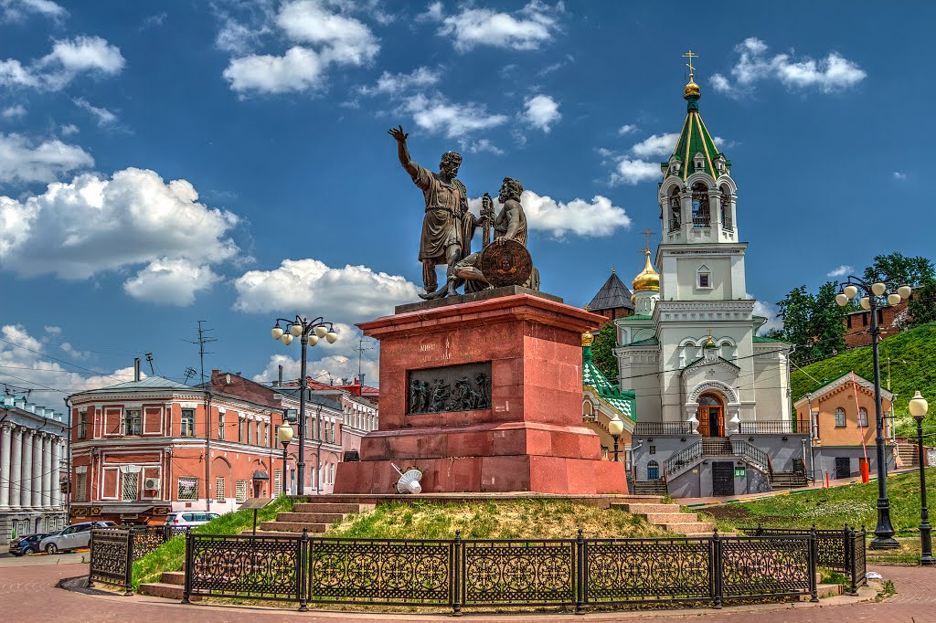
- обед

